铁一数学期末复习卷教师版

1. 单选题

1、( ) D

A、 B、 C、 D、

2、已知集合（ ） A

A、9 B、8 C、5 D、4

3、某城市为了了解游客人数的变化规律，提高旅游服务质量，收集并整理了2017年1月至2019年12月期间月接待游客量（单位：万人）的数据，绘制了下面的折线图.根据该折线图，下列结论错误的是（ ） A

A、月接待游客量逐月增加

B、年接待游客量逐月增加

C、各年的月接待游客量高峰期大致在7,8月

D、各年1月至6月的月接待量相对于7月至12月，波动性更小，变化比较平稳

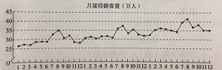

2017年 2018年 2020年

4、“十二平均律”是通用的音律体系，明代朱载最早用数学方法计算出半音比例，为这个理论的发展做出了重要的贡献.是平均律将一个纯八度音程分成十二份，依次得到十三个单音，从第二个单音起，每个单音的频率与它的前一个单音的频率的比都等于.若第一个单音的频率为，则第八个单音的频率为（ ） D

A、 B、 C、 D、

5、（ ） A

A、 B、 C、 D、

6、侧棱长均相等，，，,二面

角,则（ ） D

A、 B、 C、 D、

7、已知为偶函数，当时，处的切线方程（ ） A

A、 B、 C、 D、

8、在封闭的直三棱柱，

（ ） B

A、 B、 C、 D、

二、多选题

9、若非零向量满足则（ ） ABC

A、 B、 C、2 D、

10、在矩形动点若

（ ） ABD

A、3 B、 C、 D、2

11、已知点

轴垂直，则以下数值比的离心率大的为为（ ） BD

A、 B、 C、1 D、

12、已知函数若函数图像的交点为（ ） BCD

A、0 B、m C、2m D、3m

三、填空题

13、10

14、设等比数列64

15、有三张卡片，分别写有1和2,1和3,2和3.甲，乙，丙三人各取走一张卡片，甲看了乙的卡片后说：“我与乙的卡片上相同的数字不是2”，乙看了丙得卡片后说：“我与丙得卡片上相同的数字不是1”，丙说：“我的卡片上的数字之和不是5”，则甲的卡片上的数字是＿＿＿＿＿＿＿＿＿

1和3

16、如图，圆形纸片的圆心为该纸片上的等比三角形上的点，分别是以为折痕折起，

，使得重合，得到三棱锥.当的边长变化时，所得三棱锥体积（单位：）的最大值为＿＿＿＿＿＿＿＿

四、解答题

17、在这两个条件中选一个，补充在下面问题中，并解答.

已知中内角，且＿＿＿＿＿＿＿＿

1. 求；
2. 求周长的最大值.



18、如图，已知多面体均垂直于平面，，



1. 证明：
2. 求直线所成的角的正弦值. 

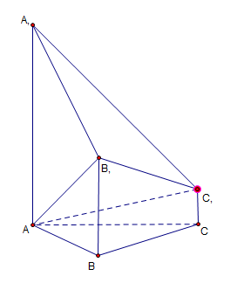

19、某险种的基本保费为续保人本年度的保费与上年度出险次数的关联如下：

|  |  |  |  |  |  |  |
| --- | --- | --- | --- | --- | --- | --- |
| 上年度出险次数 | 0 | 1 | 2 | 3 | 4 |  |
| 保费 |  |  |  |  |  |  |

设该险种一续保人一年内出险次数与相应的概率如下：

|  |  |  |  |  |  |  |
| --- | --- | --- | --- | --- | --- | --- |
| 一年内出险次数 | 0 | 1 | 2 | 3 | 4 |  |
|  |  |  |  |  |  |  |

1. 求一续保人本年度的保费高于基本保费的概率；
2. 若一续保人本年度的保费高于基恩保费，求其保费比基本保费高出60%的概率；
3. 求续保人本年度的平均保费与基本保费的比值。



20、如图，在平面直角坐标系中，椭圆



(1)求椭圆

(2)设直线

①若直线

②直线

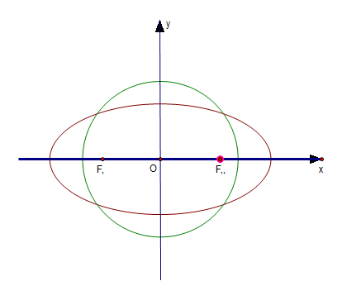



21、公比大于0，其前数列，已知

（1）求

（2）设数列

①求

②证明

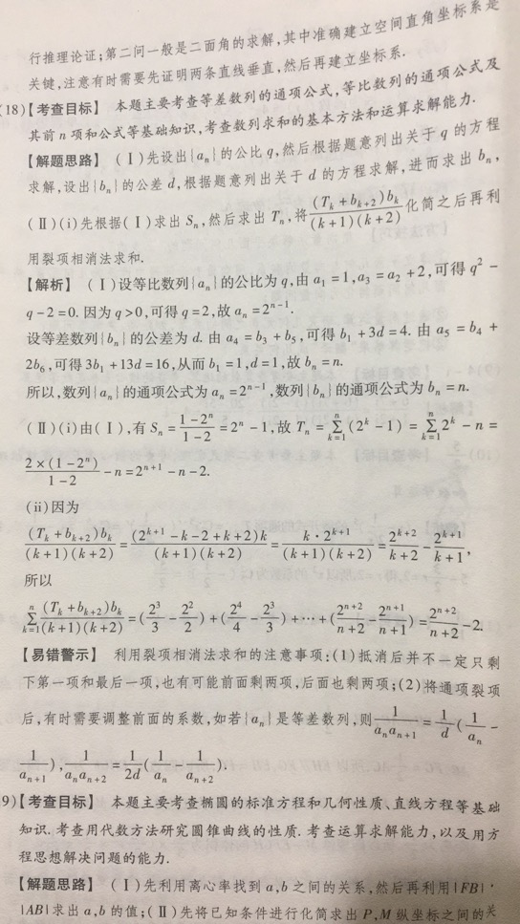

22、记若存在满足且则称，

（1）证明：函数，

（2）若函数.

（3）已知函数判断是否存在使得函数，在区间内存在，并说明理由.

